

GEBZE TEKNİK ÜNİVERSİTESİ

ELEKTRONİK MÜHENDİSLİĞİ

ELM463

GÖRÜNTÜ İŞLEME Proje Seçim Dokümanı

|  |
| --- |
| Hazırlayan: |
| 1) 171024030 – Berkay ARSLAN |
| 2) 171024014 – Furkan ÇONKUR |

**Proje Konusu**

Bu projenin amacı, İstanbul Belediyesi’nin sokaklara, mahallelere uyguladığı kırmızı tabelaların çeşitli görüntü işleme teknikleri uygulanarak tespitinin sağlanmasıdır. Tabelalar 3 şeritten oluşmaktadır. İlk şerit her zaman kırmızı arkaplana ve beyaz yazı fontuna sahiptir. İkinci şerit beyaz arkaplana ve mahalle ismine, son şeridin rengi ise bağlı olduğu ilçeye göre değişmektedir. Resimlerin zorluklarının, fotoğrafın ne kadar geniş bir perspektiften çekildiğine göre (ortamdaki objelerin fazlalığını arttırmak vb.) değişeceği düşünülmüştür.

**Kaynak:**

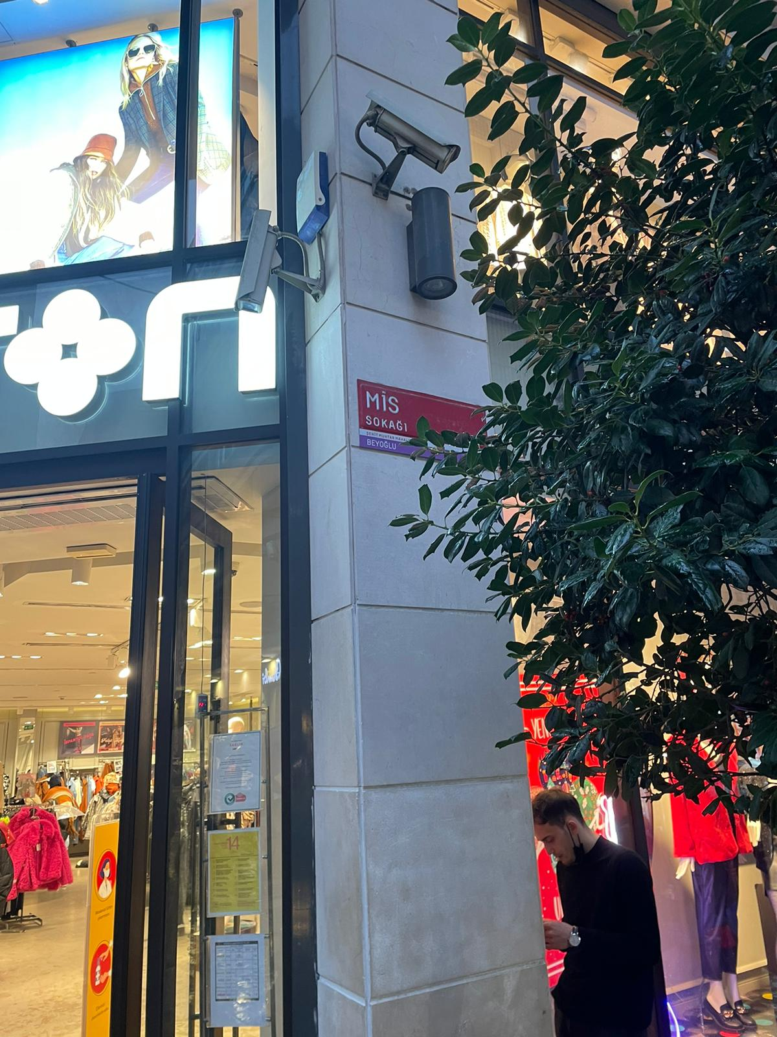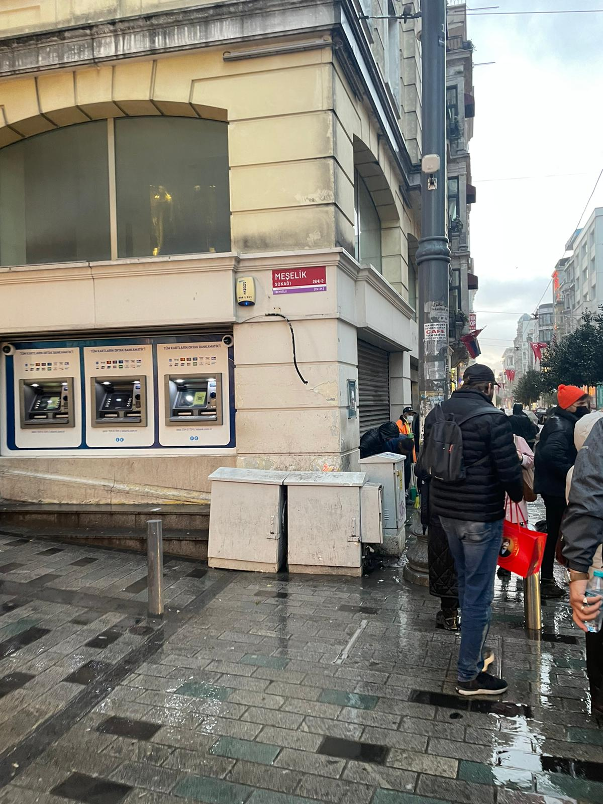https://medium.com/aburakbal/kent-kimlik-mobilya-i̇stanbulun-sokak-tabelaları-2382b7cc61ab

Örnek Görüntüler 1.